臺南市歸仁國中103學年「適性輔導宣導-家長」場

一、依據：
（一）教育部103年度「十二年國民基本教育宣導方案實施計畫」。
(二)本校103學年度生涯發展教育計畫。
二、目的：
(一) 加強宣導十二年國民基本教育基本理念與國中適性輔導之關係。
（三）增進家長了解適性輔導的具體內涵與重要性。
三、主辦單位：臺南市政府教育局
四、協辦單位：歸仁國中輔導室。
五、活動時間：103年9月27日
六、活動地點:薌江樓五樓會議室
七、參加對象：本校學生家長
八、實施方式：
時間 | 項 目
20分鐘 | 十二年國民基本教育基本理念與國中適性輔導之關係
60分鐘 | 增進家長了解適性輔導的具體內涵與重要性
40分鐘 | 現場Q&A

臺南市歸仁國中103學年度辦理國中生涯發展教育活動
適性輔導宣導家長說明會
時間: 103.9.27 地點:薌江樓五樓會議室
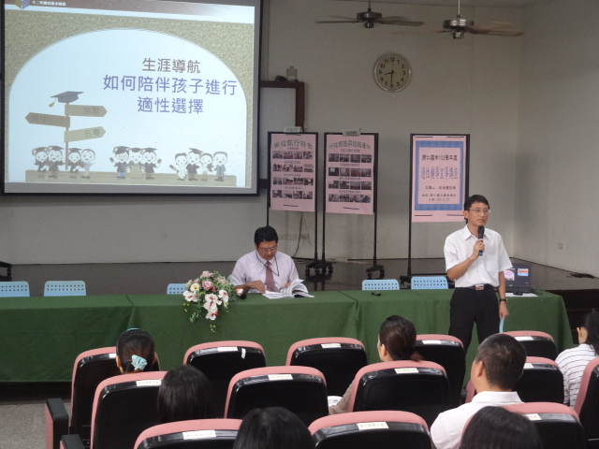
卓輝泰主任致詞
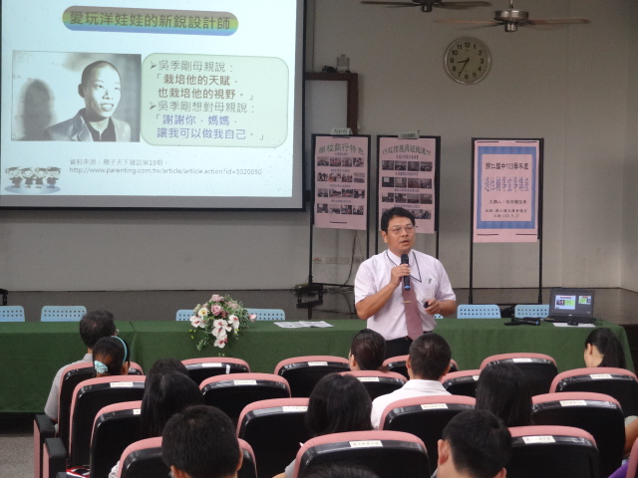
敬世龍校長適性發展的典範人物

臺南市歸仁國中103學年度辦理國中生涯發展教育活動
適性輔導宣導家長說明會
時間: 103.9.27 地點:薌江樓五樓會議室
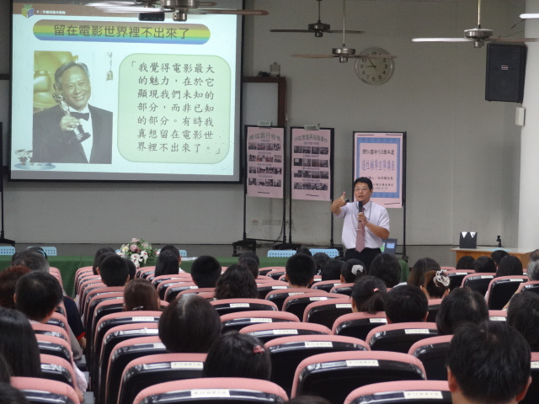
敬校長說明協助孩子找到可以發光的優勢舞台
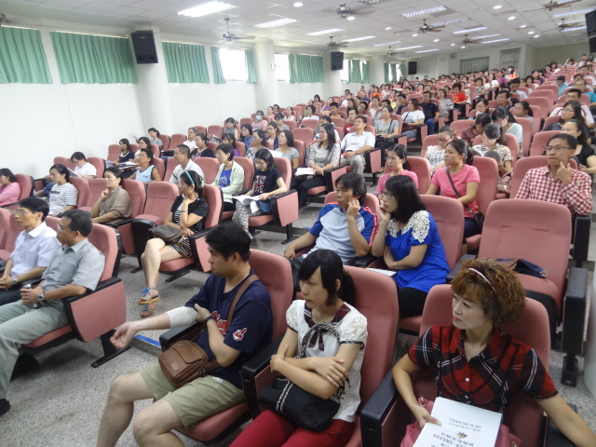
與會家長仔細聆聽

臺南市歸仁國中103學年度辦理國中生涯發展教育活動
適性輔導宣導家長說明會
時間: 103.9.27 地點:薌江樓五樓會議室
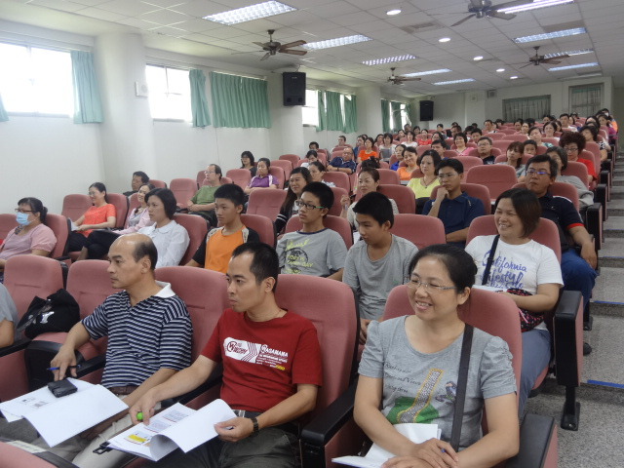
與會家長心領神會
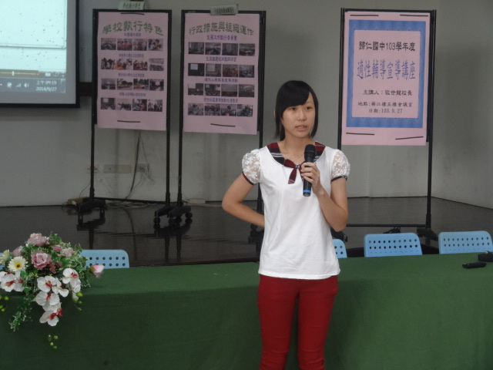
技優甄審就讀臺南高工的畢業生返校分享

臺南市歸仁國中103學年度辦理國中生涯發展教育活動
適性輔導宣導家長說明會
時間: 103.9.27 地點:薌江樓五樓會議室
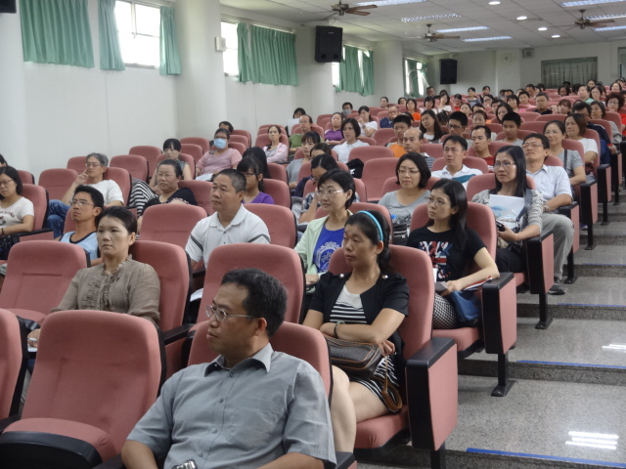
與會家長專心聆聽學生的經驗分享
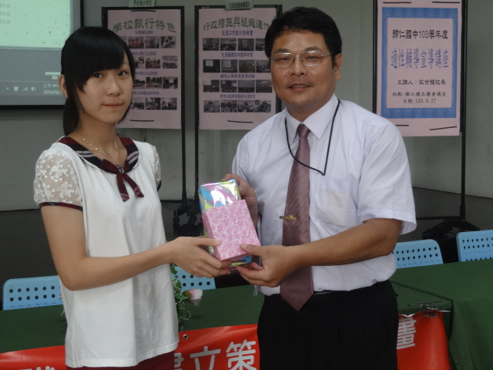
校長致贈欣穎同學小禮物

